comunicato stampa

Ride Milano: quando il vinile diventa opera d’arte.
L’hub culturale a Porta Genova ospita la mostra Vinyl Art Mania

24 – 27 Settembre 2020

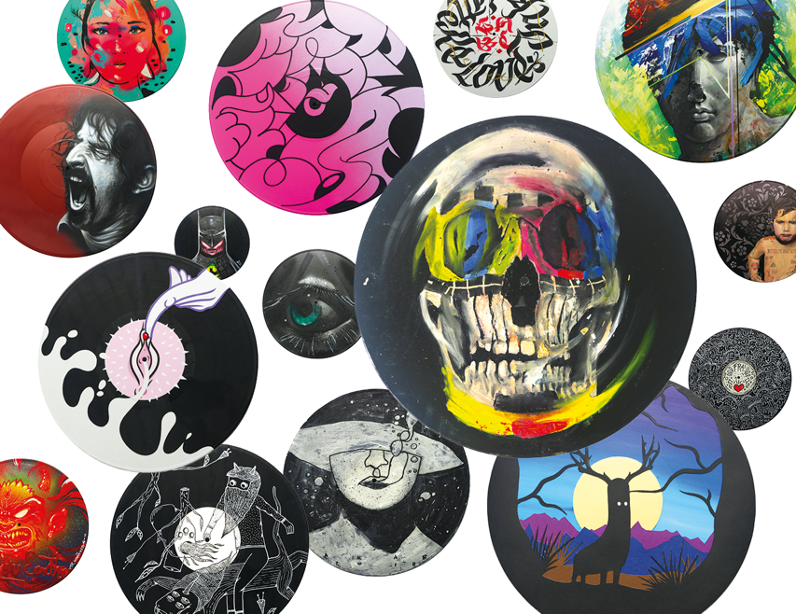

Dischi come opere d'arte, in questo caso non musicale: i vinili si trasformano in tele nella mostra "Vinyl Art Mania by BeppeTreccia & Art Friends ", seconda edizione della kermesse culturale organizzata dal 24 al 27 Settembre, nello spazio Ride Milano, ex scalo di Porta Genova.

L’esposizione, che comprende opere molto diverse tra loro per tecnica e stile, è una collettiva su vinile realizzata da artisti e amici dell'art director Giuseppe Iavicoli, storico curatore delle esposizioni ospitate all’interno dell’hub di via Valenza, di cui lo stesso ha totalmente rivitalizzato la struttura e le sue espressioni artistiche street.

Una selezione di artisti che si differenziano l'uno dall'altro approcciando il vinile come una vera e propria tela; un modo alternativo di interpretare il proprio segno e stile su questo supporto che, in qualche maniera, ha contaminato e continua a far parte della storia personale degli stessi. Pezzi importanti di nomi che espongono in rinomate gallerie, creativi che hanno segnato il percorso di curatore e ricerca che Beppe Treccia ha sviluppato in Italia e all'estero.

Una mostra che porta anche il segno di Killer Kiccen Production, di cui Treccia è Art Director e dove la KustomArt ne è espressione continua.

Il tutto sarà supportato da dj set di artisti che mixeranno su i piatti per condividere l’esperienza del suono analogico a tutti i partecipanti:

25 sett: Atomic Bar

26 sett: Karmadrome

27 sett: Fresco Edits

ELENCO ARTISTI

Akab, Angelo Barile, Beps, Davide Scianca, Ericsone, Fabio Weik, Francesco Caporale, Gatto Max TDK, GGT, Giuseppe Gep Caserta, Greta Eta, Mate 1, Noyz Narcos, Max Petrone, Maw Custom, NoCurves, Kraser, Mr Wany , D-Egon, Federico Unia, SeaCreative, Hu-Be, Jackson Carvalho, Marco Puccini, Francesco Buonfino, Sara Tiano, Laura Mega , Mr Degri, Manu Invisibile, Massimo Sirelli, Luigi Marchini, Mr Blob, Korvo, Hu-be, Emanuele Alfieri, Oliver, Stefano Neo Banchieri, Christian Evallini, Shine Royal, Stefano Cerioli, Thomas Ray, Giovanni Scafuro, Willow, Massimo Giacon, AK47, Yux, Stefano Gentile, Gabriele Buratti , Fabrizio Boldrini, Andrea Moresco, Jelena Milosevic, Michele Guidarini, Vincenzo Da Via Anfossi, Emanuele Sferruzza.

Il progetto Ride Milano, patrocinato dal Comune di Milano – Municipio 6, ha permesso di riqualificare gli oltre 5.000 metri quadrati dello scalo ferroviario, fornendo soluzioni intelligenti e funzionali, mirate ad evitare gli assembramenti non controllati del pubblico e, allo stesso tempo, adeguate a valorizzare il piacere dello stare insieme in sicurezza. Si tratta di un vero e proprio villaggio nel cuore pulsante della città, concepito per offrire ai cittadini un nuovo posto in cui rilassarsi, gustare ottimo cibo, sorseggiare un drink ascoltando buona musica e curiosare tra gli stand di artisti ed espositori.

@ RIDE Milano – Via Valenza, 2
dal 24 al 27 Settembre 2020
Tutti i giorni dalle 18 alle 24
Entrata gratuita

